**GUIA DE APRENDIZAJE UNIDAD 1 N° DE GUÍA: ___1___**

**RECURSO: TEXTO DE ESTUDIO** PAGINAS: ___10, 11, 12 y 13___________________

ASIGNATURA: _______Lengua y literatura________________________

NOMBRE ESTUDIANTE: ______________________________________________________

CURSO: ___8º___________________________ LETRA: ____A - B__ FECHA: __________________

O.A: __Reflexionar sobre las diferentes dimensiones de la experiencia humana, propia y ajena, a partir de la lectura de obras literarias y otros textos que forman parte de nuestras herencias culturales, abordando los temas estipulados para el curso y las obras sugeridas para cada uno.

1.1 Definiendo el amor.

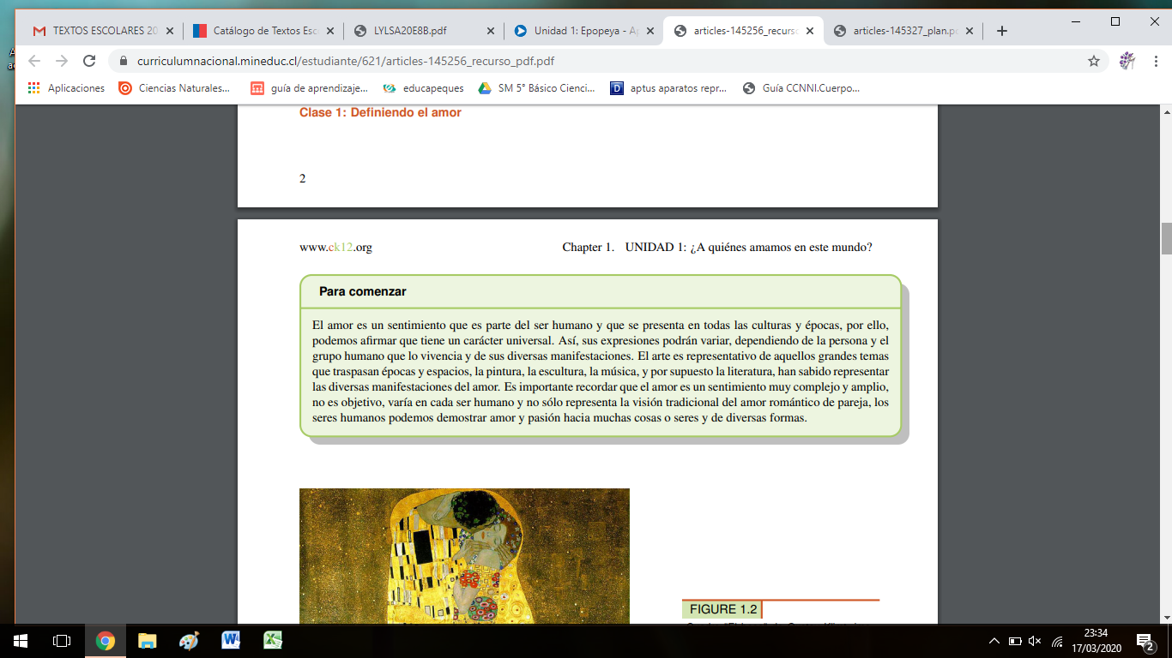

1. Ve a tu libro y revisa las páginas 10 y 11, específicamente las imágenes artísticas que allí aparecen.
2. Reflexiona sobre las siguientes preguntas:

* ¿Qué tienen en común todas estas imágenes?

* ¿Qué experiencias humanas se desarrollan en ellas?

* ¿podemos extraer algo sobre el concepto del amor en ellas?

1. Revisa el texto de la página 12 de tu libro: Definiendo el amor de Francisco de Quevedo, responde las preguntas 1 y 3 de la página 13.

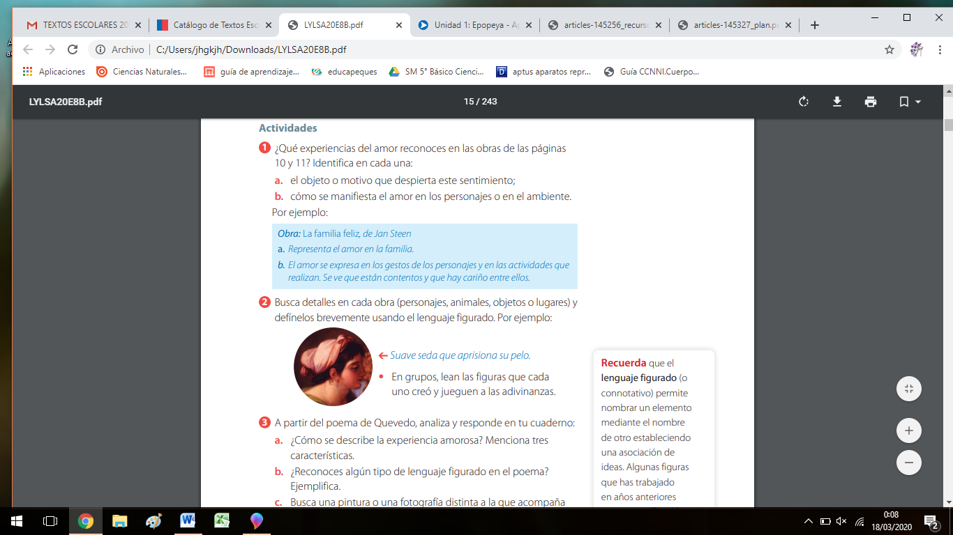

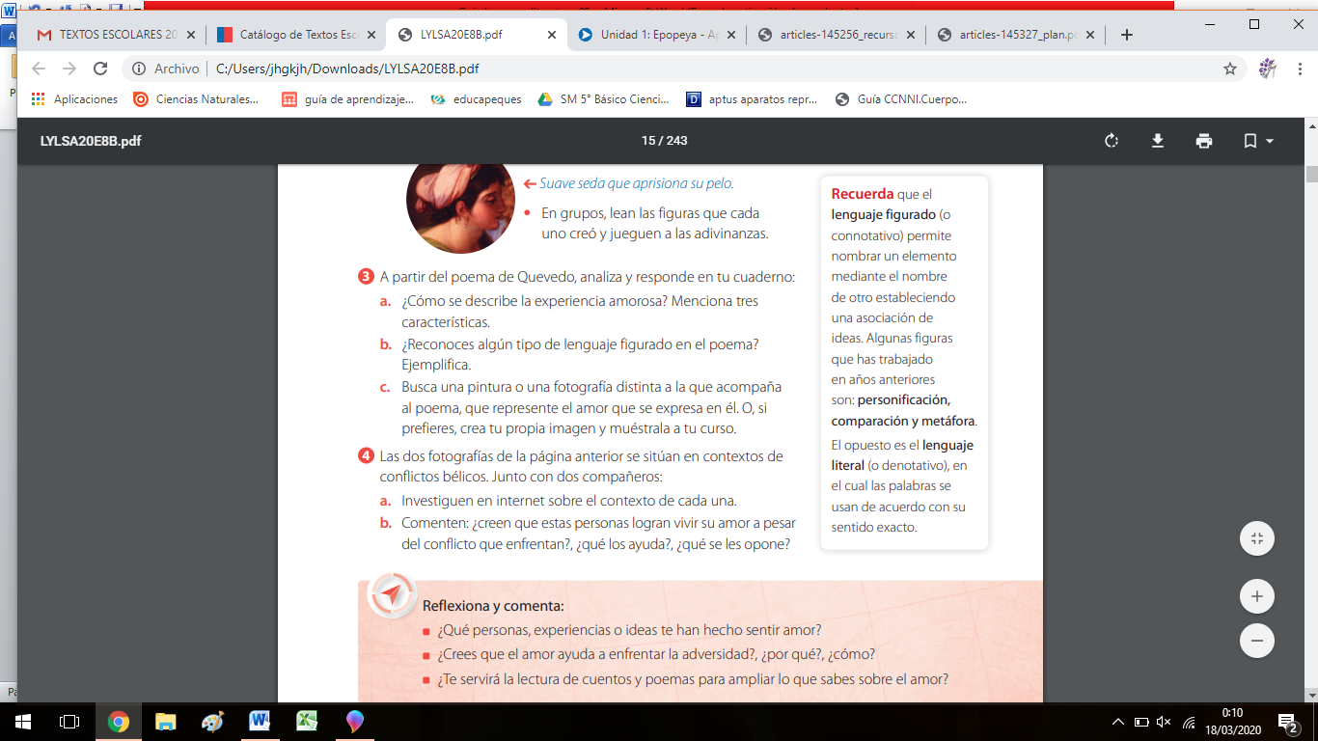

En forma alternativa y si cuentas con internet te invito a responder los siguientes interactivos.

<http://www.ck12.org/flx/render/embeddedobject/263782>

<http://www.ck12.org/flx/render/embeddedobject/263783>

